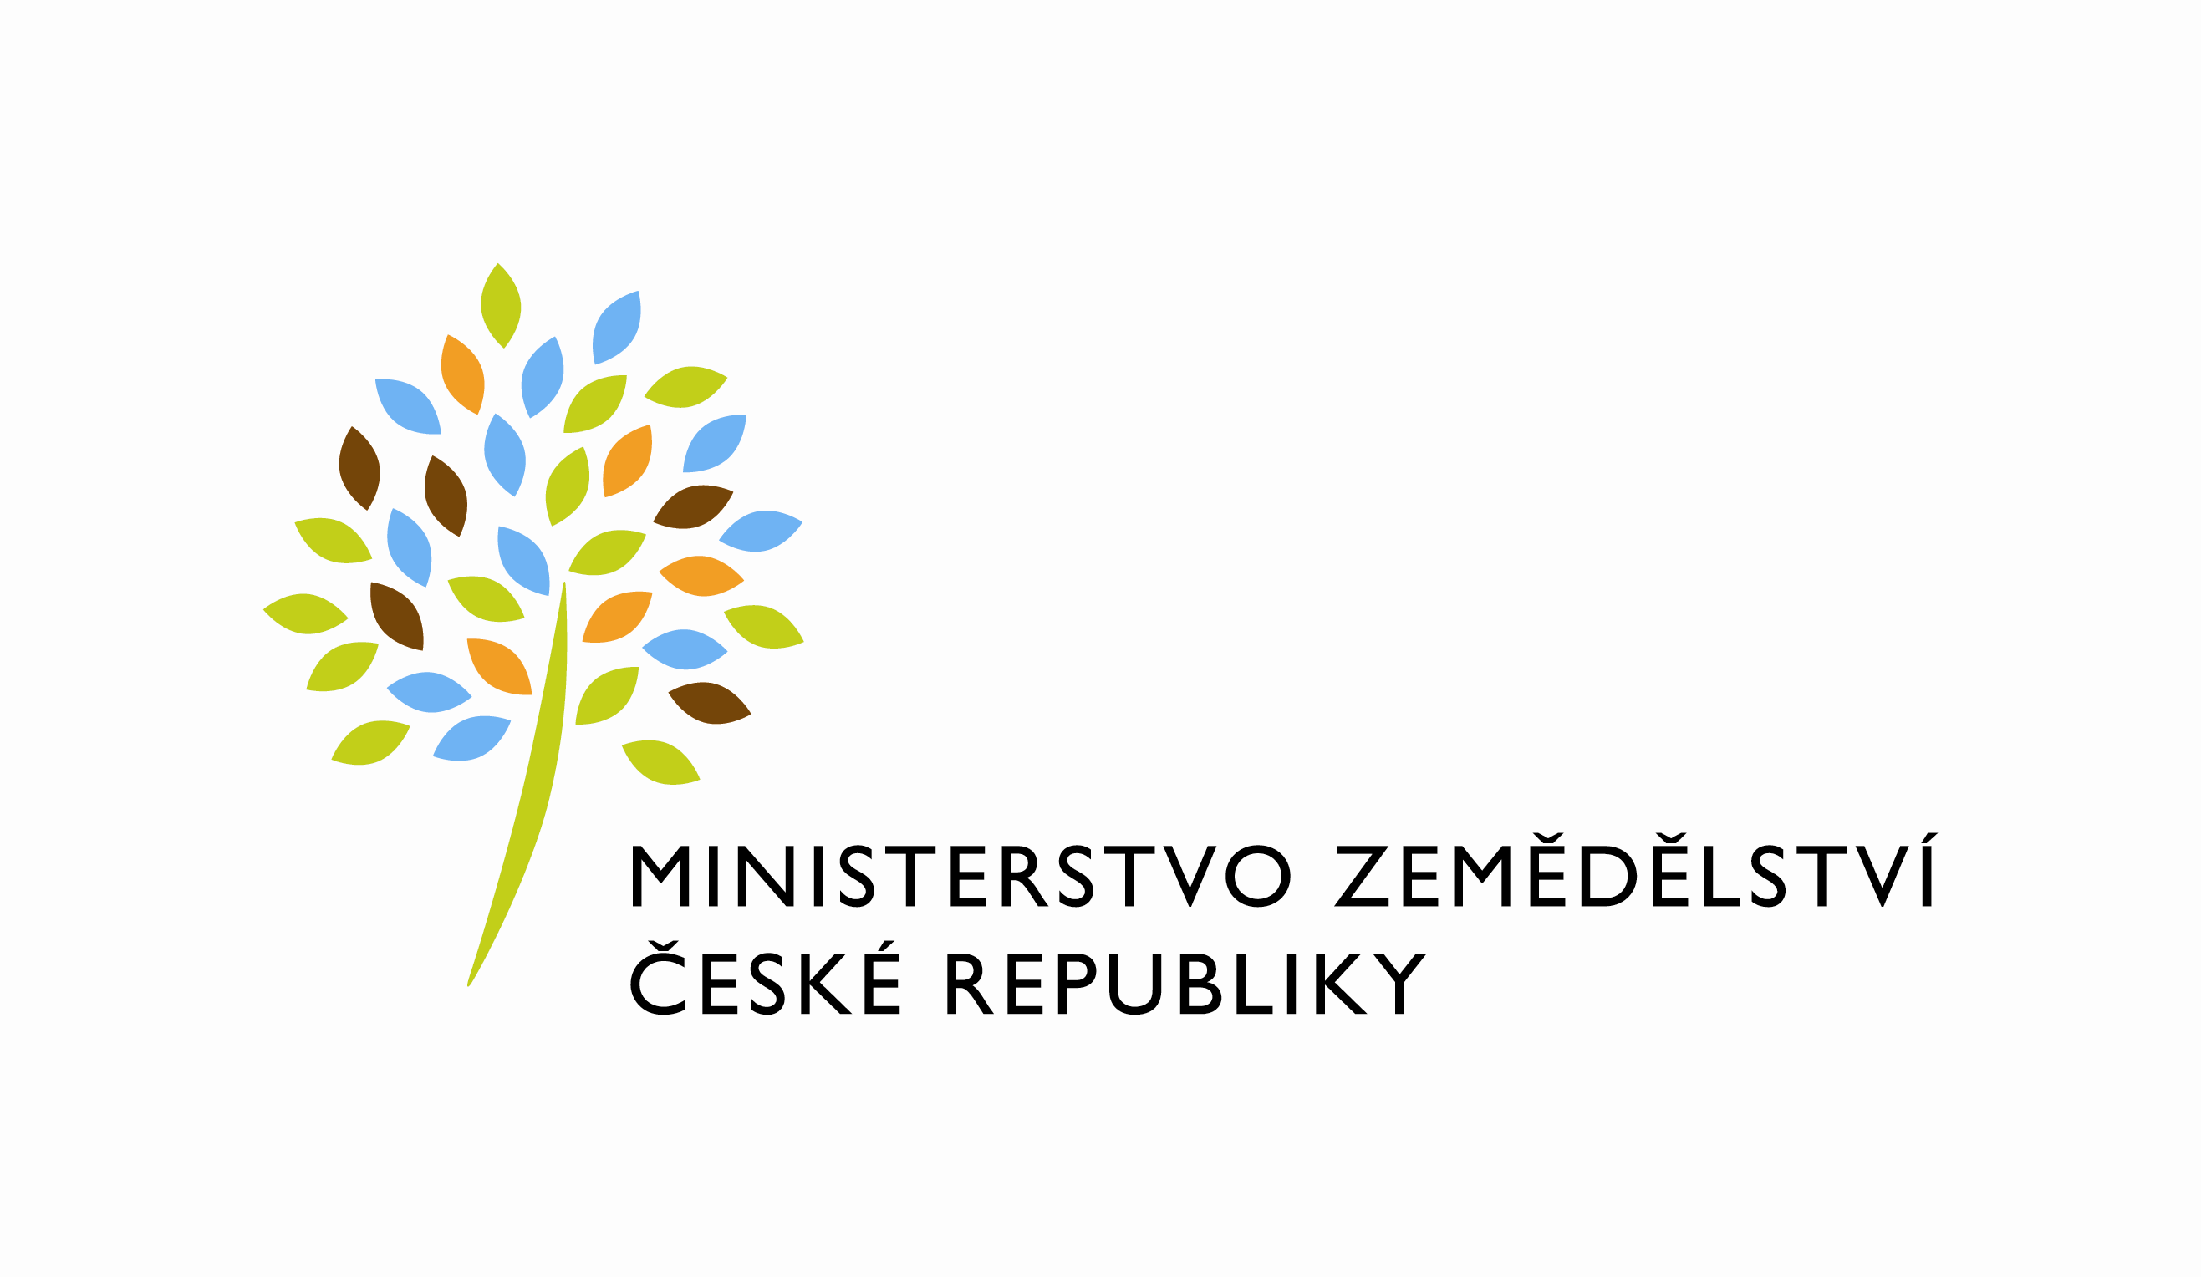

Ediční plán výsledků statistických zjišťování
Ministerstva zemědělství v roce 2015

Č. | Název statistického zjišťování | Termín zveřejnění
1. | Roční výkaz o nákupu ovoce a zeleniny pro zpracování  a o výrobě ovocných a zeleninových výrobků | 30. 6. 2015
2. | Roční výkaz o výrobě průmyslových krmiv | 30. 6. 2015
3. | Měsíční výkaz o nákupu, zásobách, prodeji a cenách drůbeže a drůbežích výrobků | 30. den*
4. | Měsíční výkaz o nákupu mléka, o výrobě a užití vybraných mlékárenských výrobků | 30. den*
5. | Roční výkaz o nákupu mléka, o výrobě a užití vybraných mlékárenských výrobků dle příslušného právního předpisu ES | 30. 6. 2015
6. | Čtvrtletní výkaz o zdrojích a užití obilovin a řepky v zemědělské prvovýrobě, obchodních a zpracovatelských subjektech | 27. 2., 29. 5. 28. 8., 27. 11. 2015
7. | Roční výkaz o hospodaření v lesích | 29. 5. 2015
8. | Roční výkaz o nákladech a výnosech v lesním hospodářství | 29. 5. 2015
9. | Roční výkaz o honitbách, stavu a lovu zvěře | 31. 7. 2015
10. | Čtvrtletní výkaz o výrobě, příjmu a vydání surového lihu kvasného | zveřejňováno nepravidelně
11. | Čtvrtletní výkaz o výrobě, příjmu a vydání rafinovaného lihu kvasného
12. | Čtvrtletní výkaz o výrobě, příjmu a vydání ovocného destilátu

* počet kalendářních dnů po sledovaném období

Pozn.: Výsledky mohou být zveřejněny v dřívějších termínech, než je uvedeno

